一.選擇題 15X2%=30%
( )1.下列何者，屬於無行為能力之人？ (1) 8 歲之孩童 (2)病危之老者 (3)受監護宣告之人 (4)受輔助宣告之人。
( )2. 夫對於妻或妻對於夫之權利，於婚姻關係消滅後 1 年內，仍得行使其權利。此稱之為： (1)取得時效 (2)消滅時效停止 (3)消滅時效不完成 (4)消滅時效中斷。
( )3. 甲有一輛腳踏車，市價值新臺幣 10,000 元，借給乙使用。詎料乙竟以乙自己之名義，將該輛腳踏車賣給 丙 12,000 元，並以移轉所有權之意思交付給善意之丙。請問：甲請求乙給付，最高得請求多少元？ (1) 12,000 元 (2) 11,000 元 (3) 10,000 元 (4)低於 10,000 元。
( )4. 關於未成年之監護，其監護人執行職務之限制，下列何者錯誤？ (1)監護人應以善良管理人之注意義務，執行監護職務 (2)監護人不得受讓受監護人之財產 (3)監護人未經法院許可，不得代為處分受監護人之動產 (4)監護人未經法院許可不得代理受監護人，就其居住之房屋，終止租賃契約。
( )5.有關旅店、飲食店、住宿費..等，如果在知悉後幾年內未主張請求就會發生滅損: (1)五年 (2) 二年 (3) 一年 (4) 三年。
( )6.以下哪項不是民法規範內容: (1)契約 (2)婚姻 (3)親屬關係 (4)偷竊與毆打。
( )7.老王有一塊山坡地，想在其上面蓋房子，但是會影響水土保持，請問政府是否可以做何處理? (1)房子是老王的，政府無權過問 (2) 政府可以限制高度、面積或不予核蓋 (3)政府可以要求老王付錢才能蓋房 (4) 政府可以沒收這塊地。
( )8.以下「受監護宣告之人」和「受輔助宣告之人」之差異，何者正確? (1)「受監護宣告之人」:意思表示能力有明顯不足，「受輔助宣告之人」:意思表示能力無法辨識或完全不足 (2)兩者皆由人、配偶、四親等內之親屬、最近一年有同居事實之其他提出申請 (3) 「受監護宣告之人」:在法院申請，「受輔助宣告之人」:在戶政事務所申請 (4)兩者監護人與輔助人皆得到醫院申請對當事人之鑑定。
( )9 .租金若於幾年內不申請償付，則會被行使消滅: (1)一年 (2)兩年 (3)三年 (4)五年。
( )10.由血統關係產生的親屬稱之為: (1)姻親 (2)血親 (3)家人 (4)配偶。
( )11.因結婚而產生的關係稱之為: (1)姻親 (2)血親 (3)家人 (4)配偶。
( )12.沒有特別到法院登記的話，夫妻婚後的財產是屬於: (1)法定財產制 (2)共同財產制 (3)分別財產制 (4)約定財產制。
( )13.法定財產制當中的結婚前財產夫妻如何管理: (1)各自擁有、自己管理 (2)雙方擁有，約定管理 (3)婚後均分，各自管理 (4)婚後均分，約定管理。
( )14.未成年離婚需要: (1)雙方同意即可 (2)需要法定代理人同意 (3)需要法律公告 (4)兩個朋友當證人即可。
( )15.一般請求權原則上經過幾年不行使而消滅: (1)十年 (2)五年 (3)十五年 (4)二十年。
二、填充題:以下每個題目都只有一個標準答案，請依照參考答案寫上正確符合的答案。20x3%=60%
1 | 18歲 | 2 | 16歲 | 3 | 法定代理人 | 4 | 監護人 | 5 | 書面
6 | 兩證人 | 7 | 法人 | 8 | 簽名 | 9 | 未滿七歲 | 10 | 七歲~二十歲
11 | 契約 | 12 | 法令 | 13 | 所有權 | 14 | 二十歲以上 | 15 | 過失責任
16 | 無過失責任 | 17 | 自然人 | 18 | 保證人 | 19 | 特定物 | 20 | 戶籍登記

- 男生年滿________________、女生年滿_______________可以結婚，但是未成年人需要經過___________________的同意。
- 結婚要以______________表示結婚的意思，結婚和離婚都需要:_____________+___________________+____________________。
- 民法的基本原則有三: (1)__________自由但受____________限制。(2)_____________在法令限制範圍內__________行使。(3)_______________為原則，例外負____________________。
- 法律上所稱的人有________________和_____________二類。
- _____________: 受監護宣告之人無行為能力，________________________:有限制行為能力，___________________的成年人和已經結婚的為成年人有行為能力。
- 擔任_______________需以自己的信用和全部財產作為他人履約的擔保，但如果提供__________作為設定質權或抵押，就以此為擔保。所以不要隨便當保證人以免人財兩失。
三、應用題 共5個答案，10%
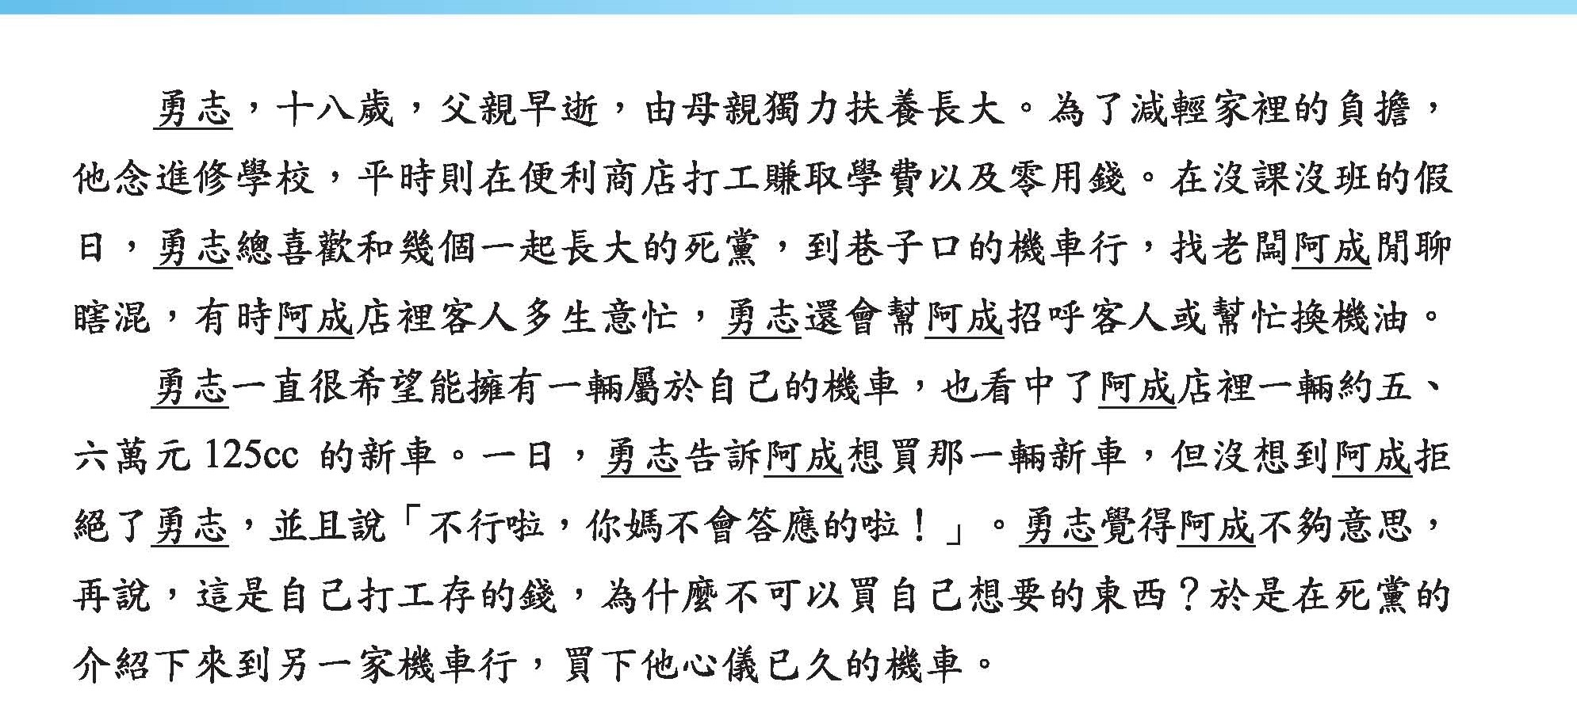

- 勇志可以用自己打工的錢買機車嗎?他買機車需要母親的同意嗎?
答: □可以/不需要經過母親的同意。□不可以/需要經過母親的同意。
為什麼?__________________________________________________________________。
- 機車行老闆沒有得到母親的同意，而將機車賣給勇志，這樣的買賣有效嗎?
□有效。□無效。
3.勇志平時在路邊買早餐或是便當商店買東西也需要經過媽媽的同意嗎?
□可以/不需要經過母親的同意。□不可以/需要經過母親的同意。
為什麼?______________________________________________________________________
4.法定的成年人是指幾歲?___________________。

